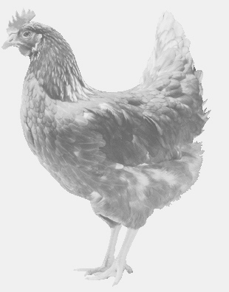
SVOBODA – Lučice
drůbežárna Vadín, www.drubezsvoboda.cz 569489358, 777989857
CHOVNÉ KUŘICE
barva červená a černá
Stáří: 16 týdnů
Cena: 260,- Kč/kus
Čtvrtek 20. srpna 2026
V 12.30 h. – Rataje
Pod zámkem u aut. zast.

Možno objednat:569 489 358,svoboda.lucice@seznam.cz

